教学计划表制定的步骤
-教师版

一、适用对象：信息学院授专业实验课的全体教师

二、适用平台：实验室管理平台
地址：http://192.168.85.23/LMS/

三、详细步骤：
- 登陆平台，使用工号加密码登陆，初始密码为123456，登录首界面如下图1所示：
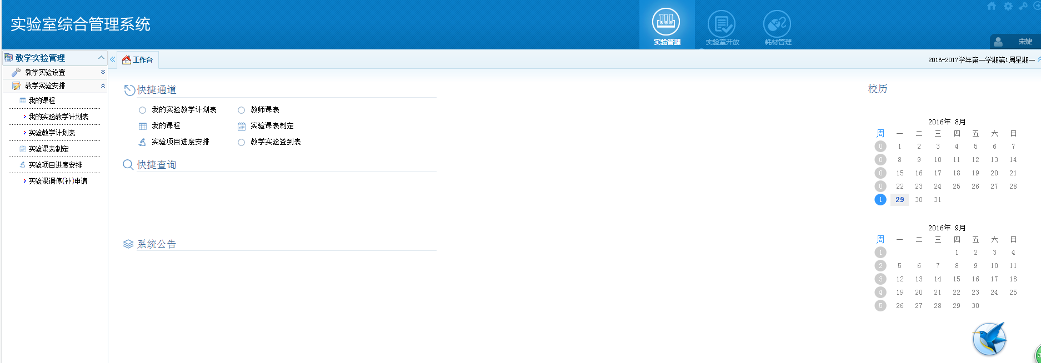
图1 实验室管理系统首页面
- 进入我的实验教学计划表，具体位置在工作台的快捷通道中如下图2，进入后界面如图3所示：
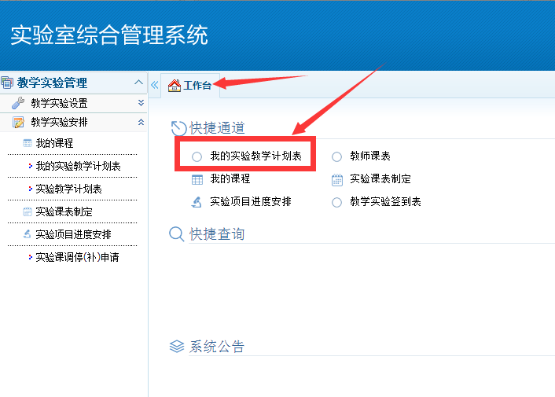
图2 点击“我的实验教学计划表”
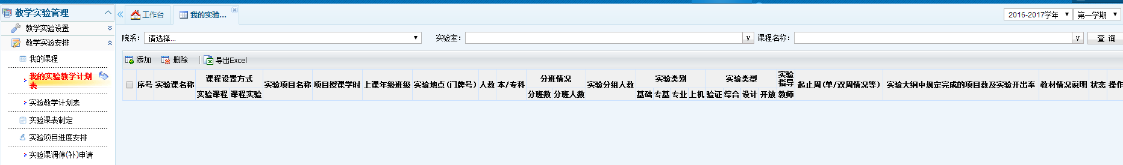
图3 进入“实验教学计划表”
- 教师添加实验计划，如下图4所示，点击添加按钮，进入图5页面，再点击“下一步”，进入图6页面填写教学计划表：
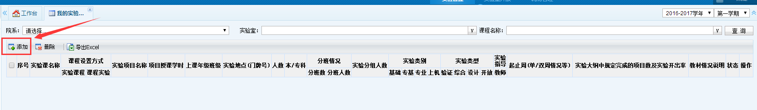
图4 点击“添加”按钮
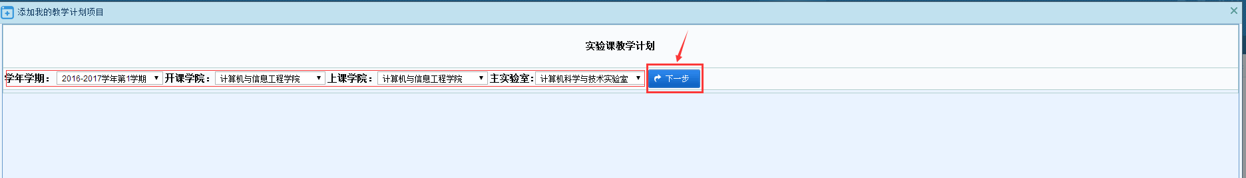
图5 点击“下一步”按钮
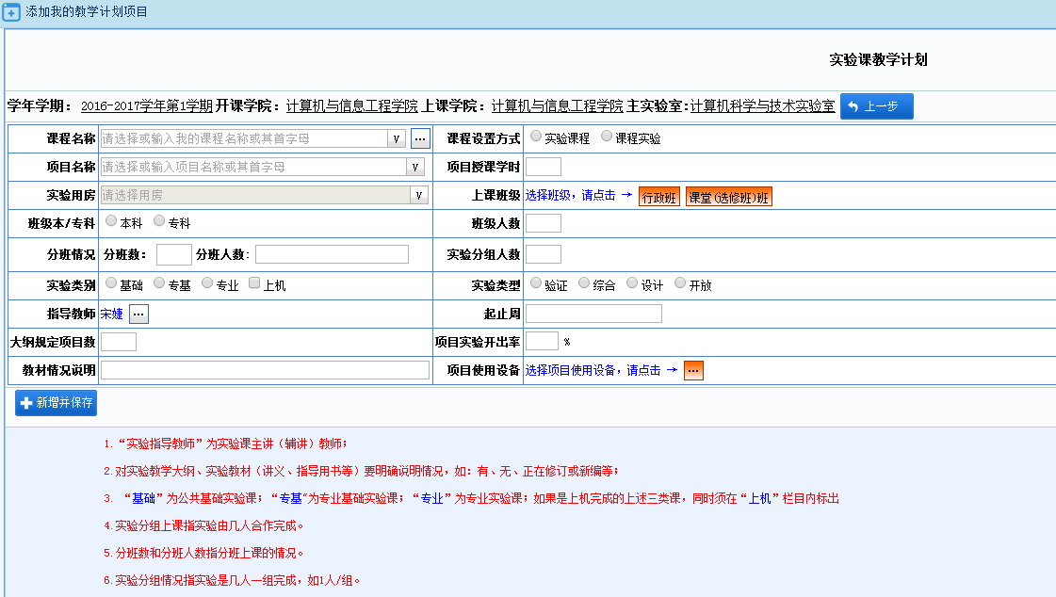
图6 教学计划表---需填写的详细信息
- 教学计划表填写栏目详细说明：
- 课程名称：
可手动输入或下拉选择，如下图7：
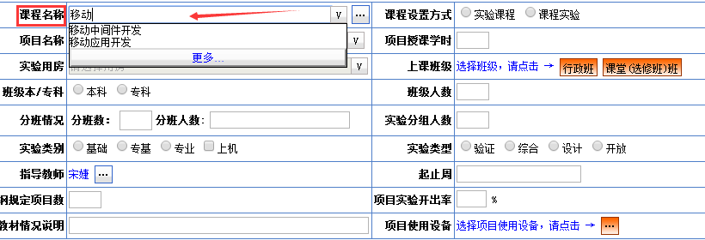
图7 课程名称
- 项目名称：
- 若项目名称存在，可手动输入或下拉选择，如下图8所示，若不在显示范围内，可点击图中“更多”按钮进入图9进行查找：
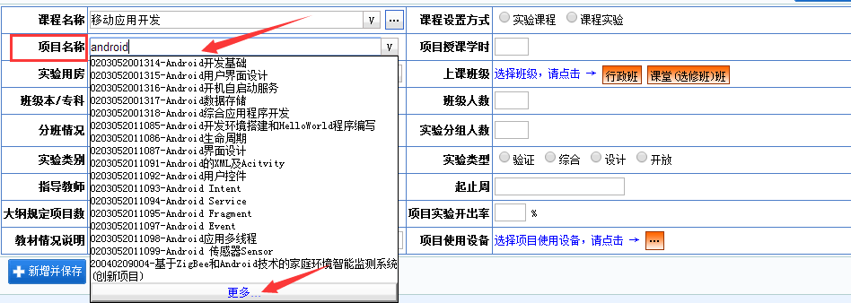
图8 项目名称
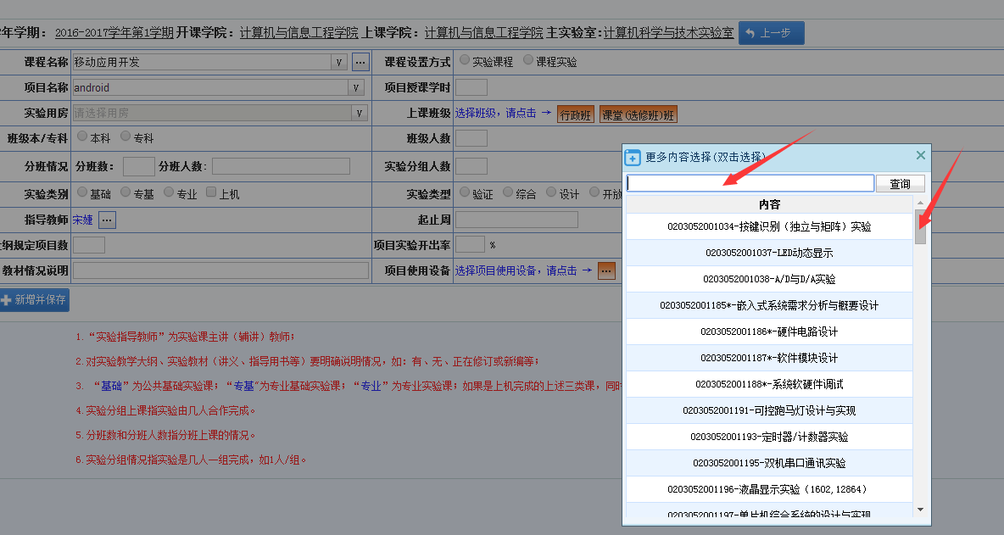
图9 查询全部已存在项目
- 若项目名称不存在，则直接在输入框输入项目名称即可，如下图10：
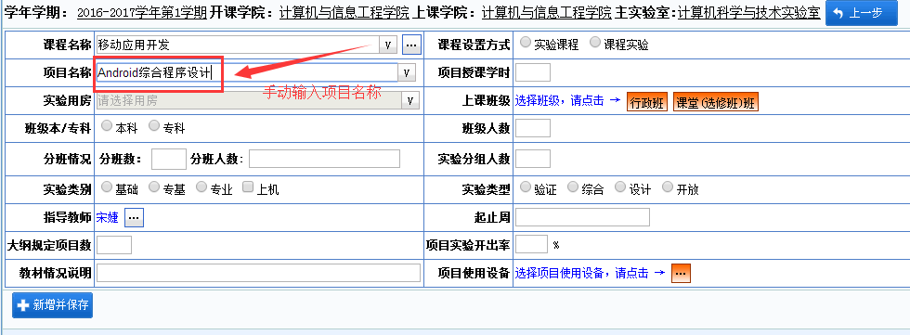
图10 手动输入不存在的项目名称
(注意：
课程实验是指本课程的实验；实验课程是指单独的独立设课的实验
分班是指总的实验人数分成几个班，分组是做几人一组完成实验项目，计算机学院的分组：比如网络组网实验需要多人一组；软件工程实验一人一台设备完成实验是一人一组)
- 实验用房:
教师根据各自课表，选择上课机房，如下图11所示“：
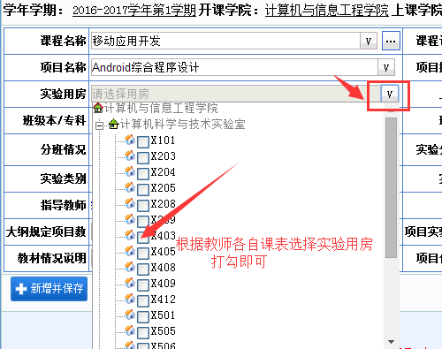
图11 选择实验用房
- 班级本/专科情况：选择任课班级性质，均选择本科。
- 上课班级及分班情况。
该选项需要先确定上课班级，再填写分组数，如下图12-14所示：
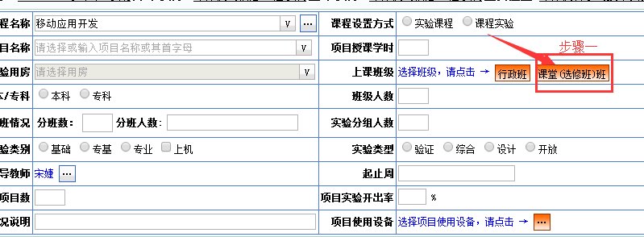
图12 选择班级-1
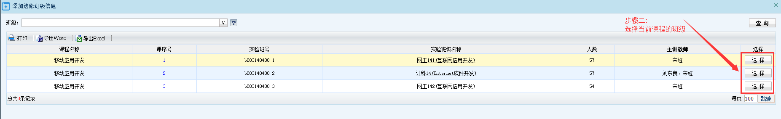图13 选择班级-2
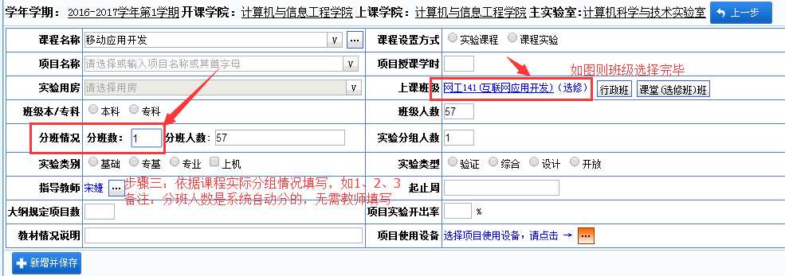
图14 设置分班数
- 实验类别：根据课程性质勾选，分别对应：公共基础课，专业基础课，专业选修课，上机课四大类。
- 大纲规定项目数：填写本课程实验课总共的项目数如5。
教材情况说明：自编实验指导书或者教材实验指导书。
备注：若总项目数为5，那老师需要添加5次我的教学计划项目，下图15中的数据在该课程的5次教学计划项目中一致，无需修改。
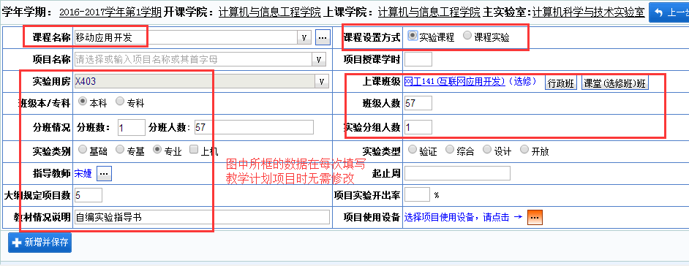
图15 同门课程多个教学计划表中无需修改的部分

- 项目授课学时，实验类型等余下需要填写的信息如下图16所示（起始周和项目开出情况可以每次不改）：
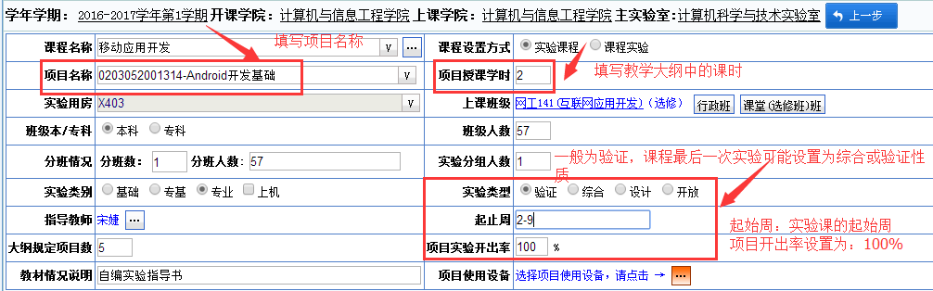
图16 每个教学计划中需要修改的地方

- 最后，保存即可完成第一次的教学计划项目。随之，点击添加即可填写第二次教学计划项目，完成五次即可，如图17-19所示:
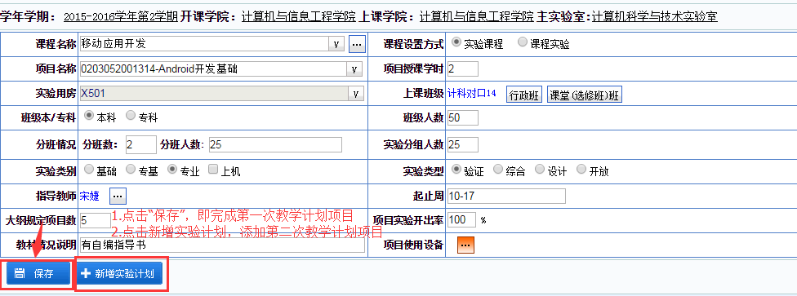图17 保存已填写的教学计划项目
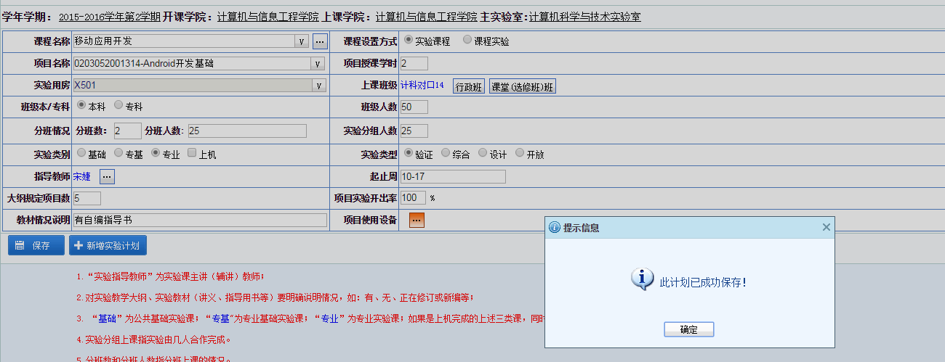
图18 点击“确定”
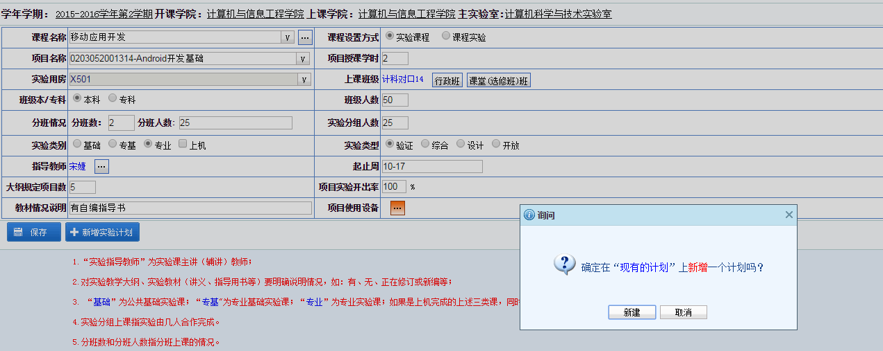图19 点击“新建”即可，数据不会丢失
3.4.10完成全部实验项目录入之后，讲进入实验项目列表页：
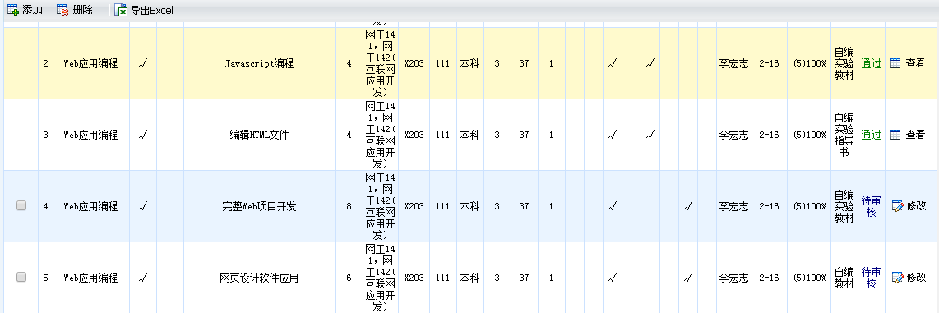
图20 点击“新建”即可，数据不会丢失

系主任审核教学计划表
4.1系主任登录系统后进入管理界面（选择实验教学计划表）：
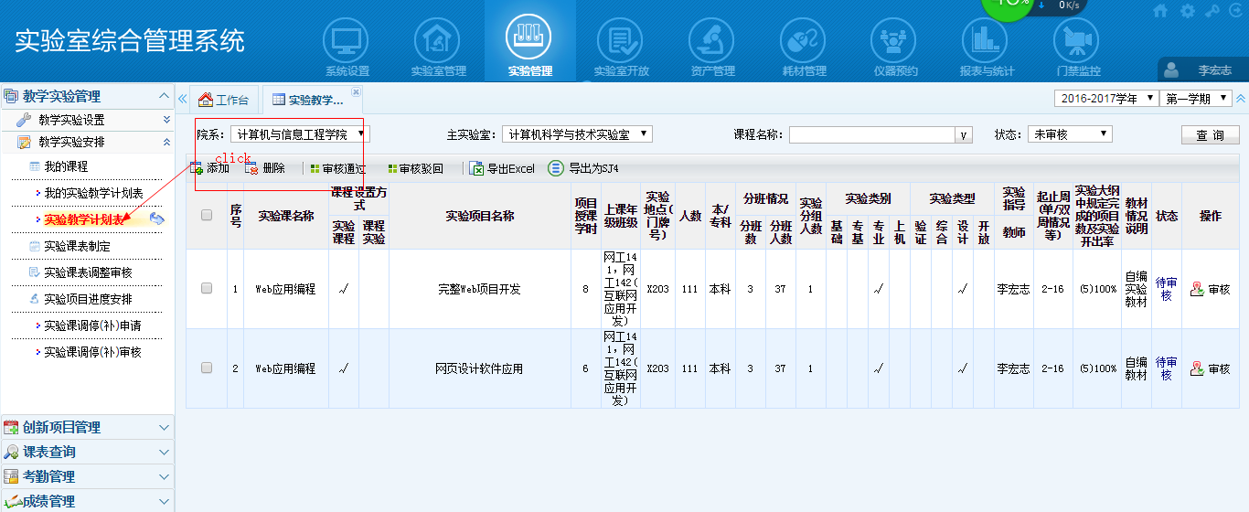
图21 教学计划表审核界面

4.2 系主任审核项目
4.2.1 系主任审核教学计划表(单个审核)
步骤一：单击表格中的审核
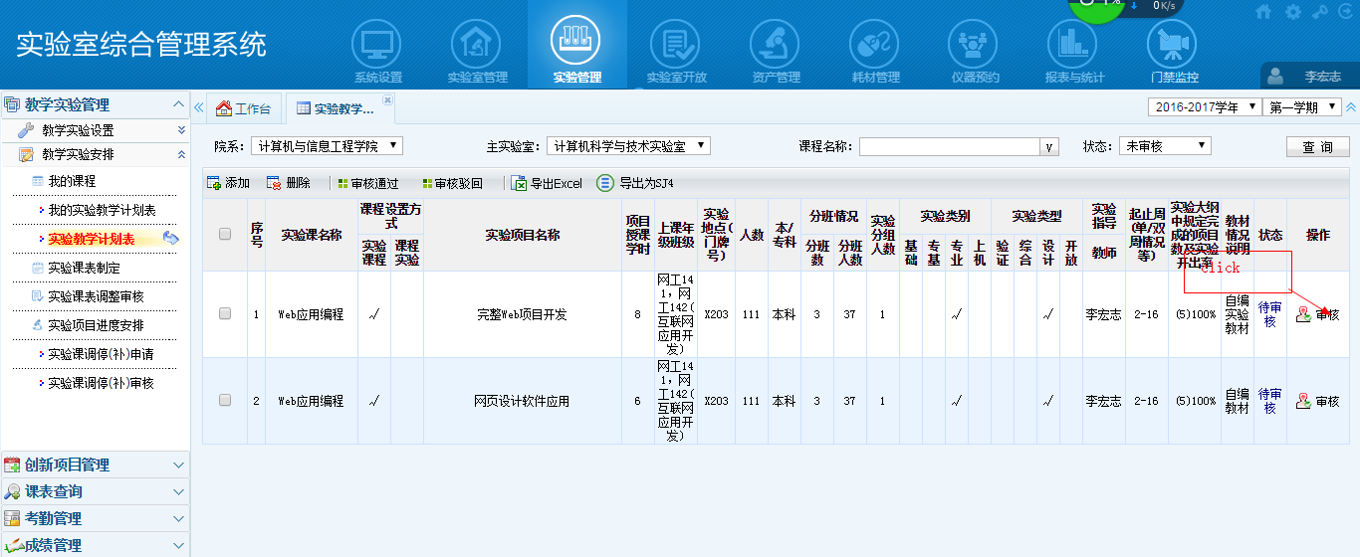
图22 教学计划表审核界面

步骤二：进入审核项目详细页审查项目的详细内容：
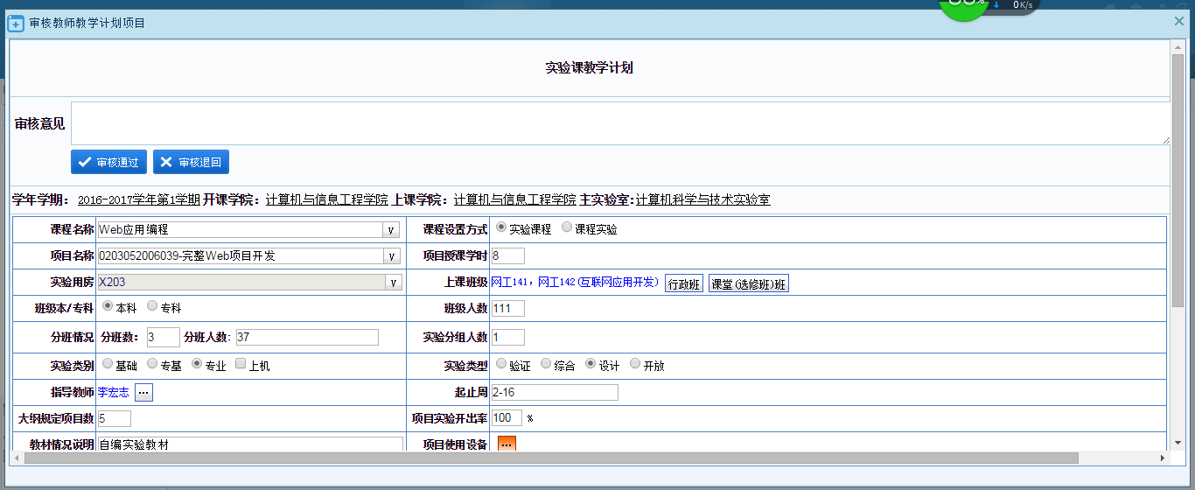
图23 教学计划表审核界面

步骤三：选择审核通过或者驳回
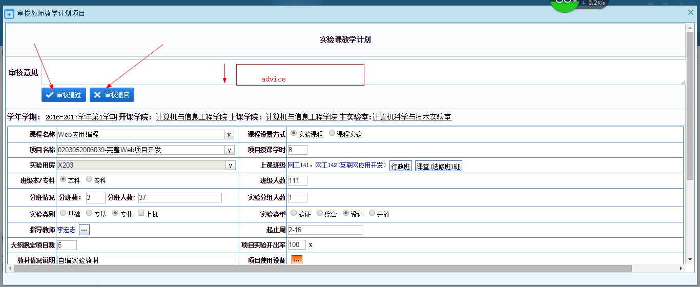
图24 审核界面
步骤四：审核完成

4.2.2 系主任批量审核或驳回
步骤一 勾选审核项：
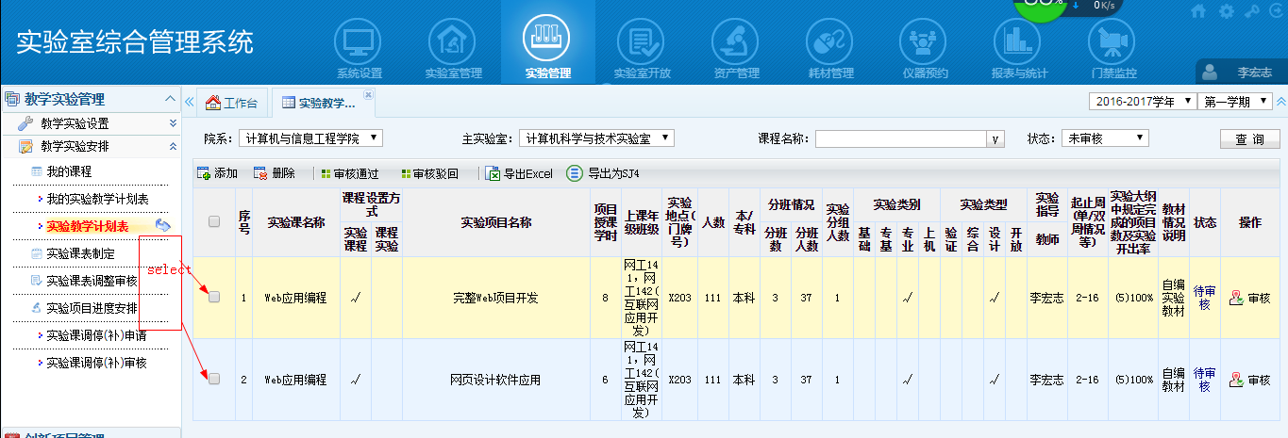
图25 批量化审核界面

步骤二 审核通过或者驳回：
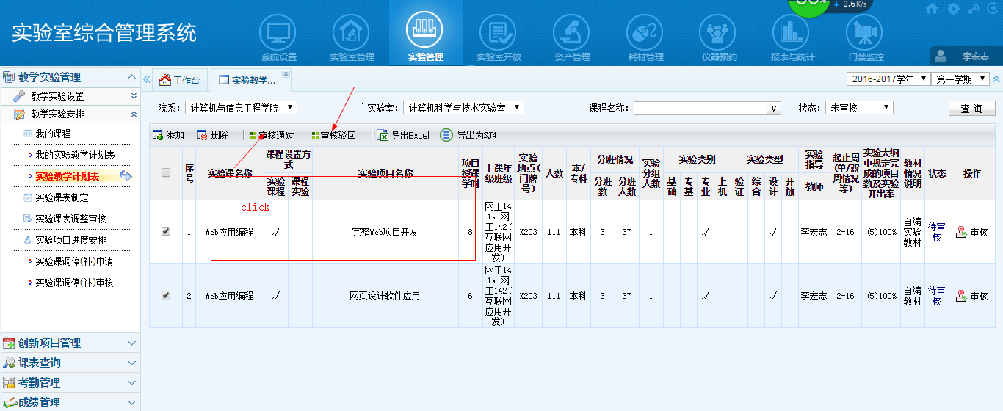
图26 批量化审核界面

步骤三：审核完成

